# 交通数据可视化分析系统说明书

## 系统概述

【交通数据可视化分析系统】是一款基于B/S架构的Web应用，包含多种可交互的数据可视化组件，通过对多源异构交通数据的可视化分析，分析交通特征和演变规律，发现数据背后的隐藏模式；系统集成了基于深度学习的交通流量预测算法，可实现实时的交通拥堵预测。

运行环境：新版本的Chrome、Firefox、Edge、Safari等现代浏览器。

## 数据说明

1. **北京市道路拥堵情况数据集（2019）**

**数据描述：**数据为PNG格式图片，记录**北京市五环内**主干道路拥堵情况，通过图片中像素点颜色区分不同的拥堵等级，红色代表拥堵，黄色代表缓行，绿色代表通畅，黑色代表无拥堵信息区域。

**时间范围：**2018年12月22日至2019年10月17日。

**经纬度范围：**东经116.197327至东经116.565129，北纬39.767386至北纬40.050645。

**地图信息：**基于BD-09坐标系，地图的缩放等级为14。

**空间分辨率：**2560*2560像素，精度12米每像素。

**时间间隔：**30秒。

**数据总量：**约510GB，约78万张图片。

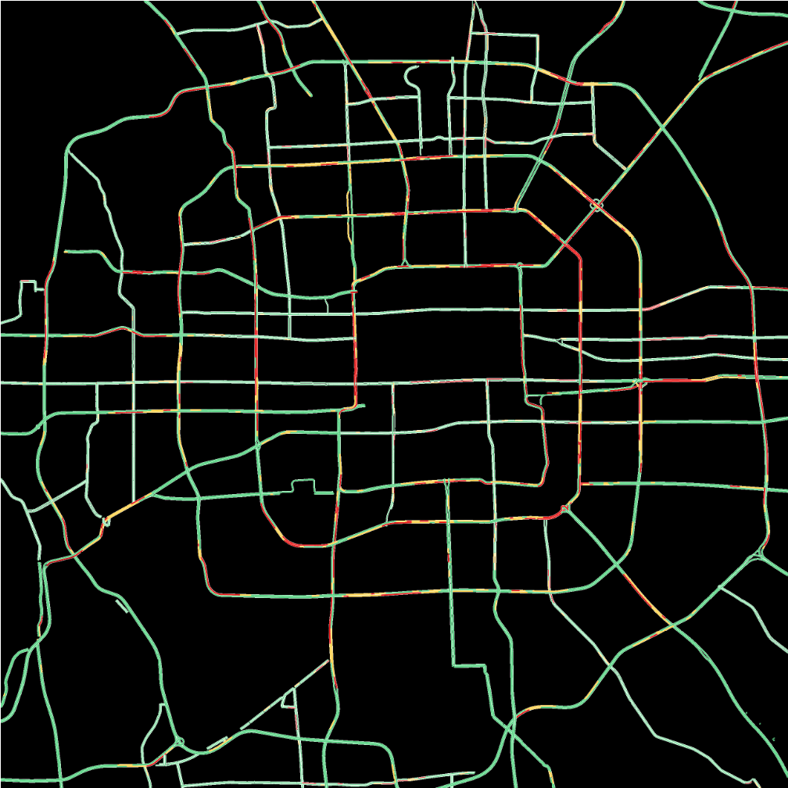

**图1 北京市道路拥堵情况数据（2019）示例**

1. **北京市道路拥堵情况数据集(2020)**

**数据描述：**数据为PNG格式图片，记录**北京市六环内**主干道路拥堵情况，通过图片中像素点颜色区分不同的拥堵等级，红色代表拥堵，黄色代表缓行，绿色代表通畅，黑色代表无拥堵信息区域。根据地图缩放等级，数据分为两类，分别是14级和16级。

**时间范围：**2019年11月1日至今，数据持续累积中。

**经纬度范围：**东经116.086943至东经116.675513，北纬39.682145至北纬40.135425。

**地图信息：**基于BD-09坐标系，地图的缩放等级分别为14级和16级。

**空间分辨率：**14级4096*4096像素，精度12米每像素；16级16384*16384，精度3米每像素。

**时间间隔：**14级数据30秒，16级数据1分钟。

**数据总量：**截止至2020年12月31日，14级约1.51TB，96万张图片；16级7.47TB，46万张图片。

**备注：**相较于北京市道路拥堵情况数据集（2019），数据覆盖区域更大，16级数据精度更高。

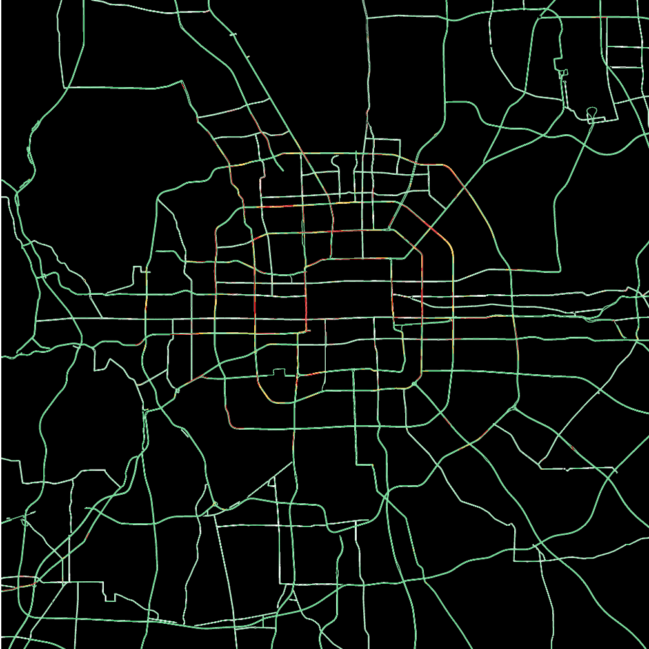

**图2 北京市道路拥堵情况数据（2020）-14级示例**

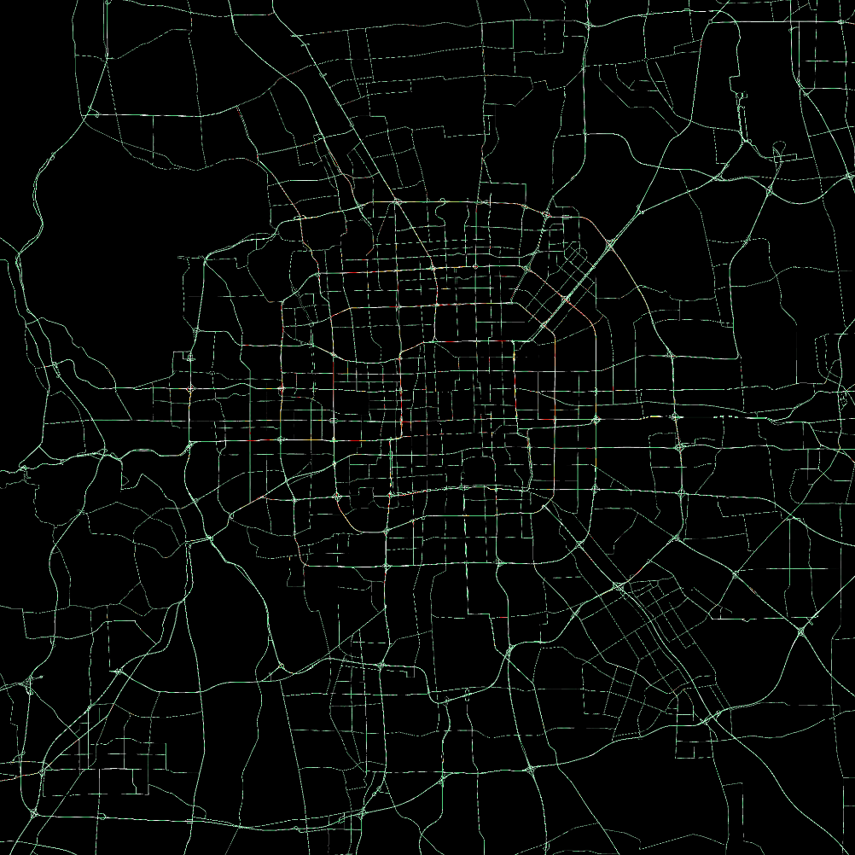

**图3 北京市道路拥堵情况数据（2020）-16级示例**

1. **北京市拥堵路段播报数据集**

**数据描述：**数据为Json格式文件，记录北京市297条道路，总计1537条路段拥堵及车速情况。

**数据信息：**基于GCJ-02坐标系，数据包含道路名称、时间、道路经纬度坐标、道路方向、路段数量、路段起止点经纬度、路段起止点交汇道路名、路段车速及拥堵信息等字段。

**时间范围：**2019年5月1日至2019年10月31日，2019年12月1日至今，数据持续累积中。

**时间间隔：**1分钟。

**数据总量：**截止至2020年12月31日，约230GB，82万项数据文件。

**备注：**目前已将2020年1月1日至2020年11月30日整理汇总，建立MongoDB文档型数据库，数据库中有一亿三千五百余万条（135362363）路段数据文档。

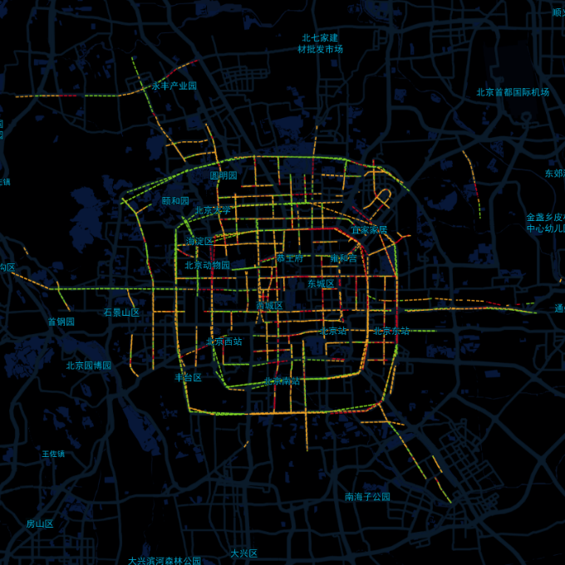

**图4 北京市拥堵路段播报数据覆盖情况图**

## 功能说明

1. **系统界面**

【交通数据可视化分析系统】由两部分组成，分别是可视分析页面和预测分析页面，如图5和图6所示。通过点击系统最左边的侧边栏中的导航菜单进行切换，每个页面由不同的组件组成，具有不同的功能。这些功能分别对应不同的按钮，通过点击按钮可以切换调用对应功能。

可视分析页面对交通数据进行可视化展示和分析，有实时拥堵展示、地图组件交互、拥堵数据轮播、局部演示和全局演示、地图重置、城市交通数据分析、道路交通数据分析、节点交通数据分析等功能。从城市、道路、节点三个角度对交通数据局进行可视分析，展示不同角度的交通数据信息，通过可视化分析可以发现交通数据规律。

预测分析页面集成了基于深度学习的预测算法，实现了对交通拥堵情况的预测，该页面有两个按钮，分别对应历史交通拥堵预测对比功能和实时交通拥堵预测对比功能。

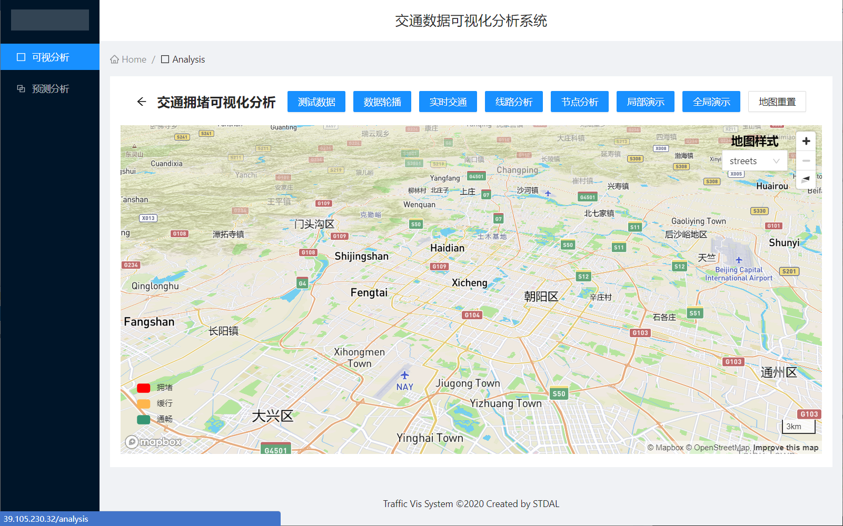

**图5 可视分析页面**

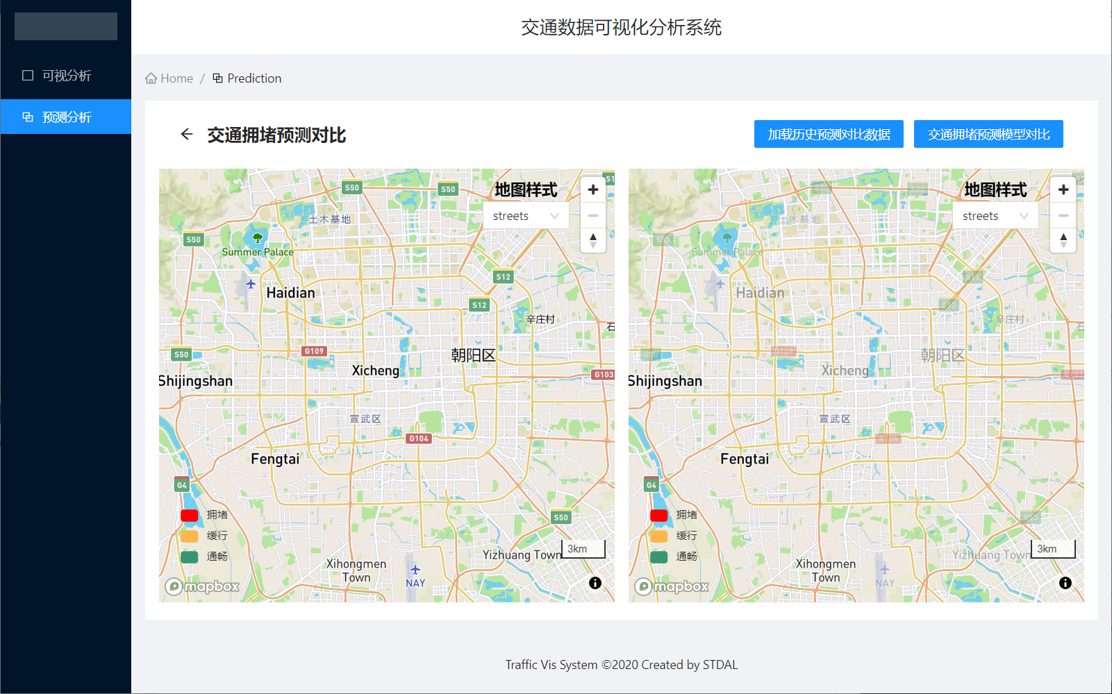

**图6 预测分析页面**

1. **实时拥堵数据展示**

点击实时交通按钮，

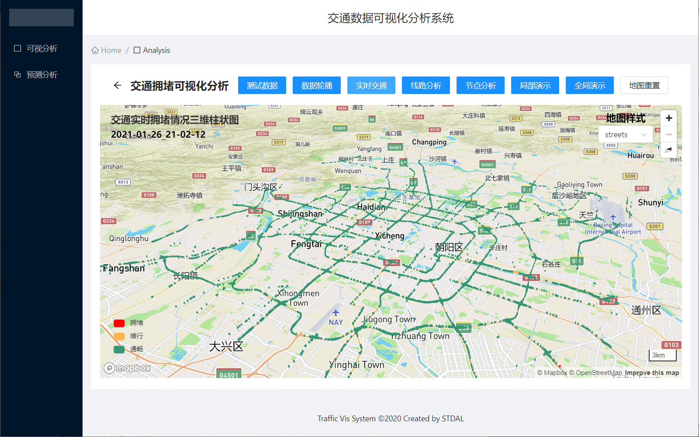

1. **地图组件交互**

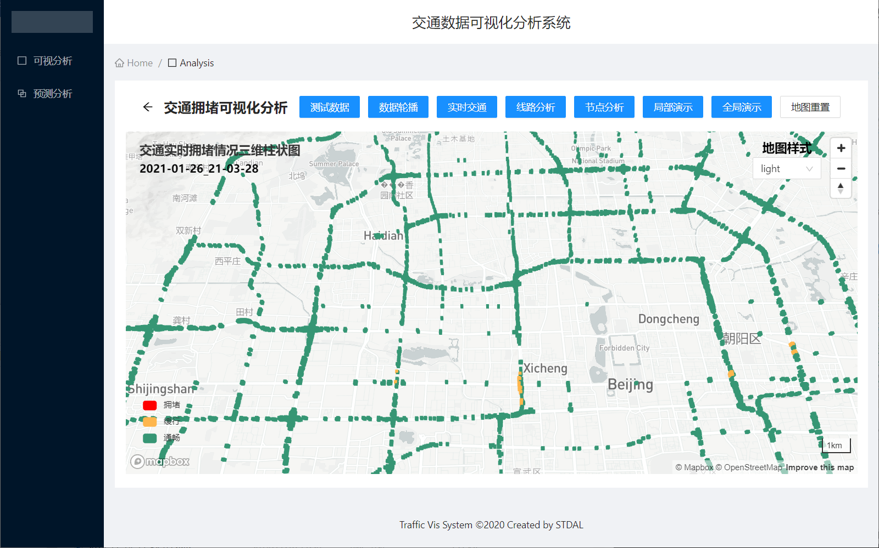

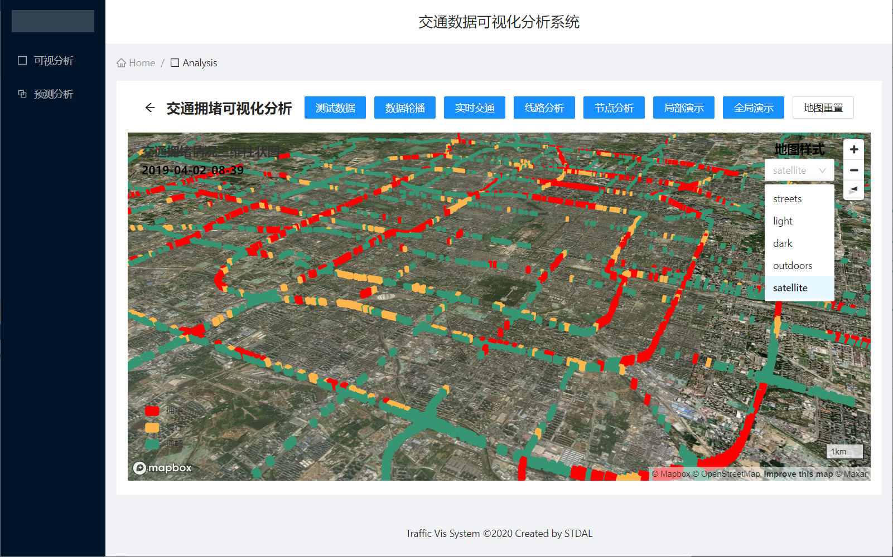

1. **拥堵数据轮播**

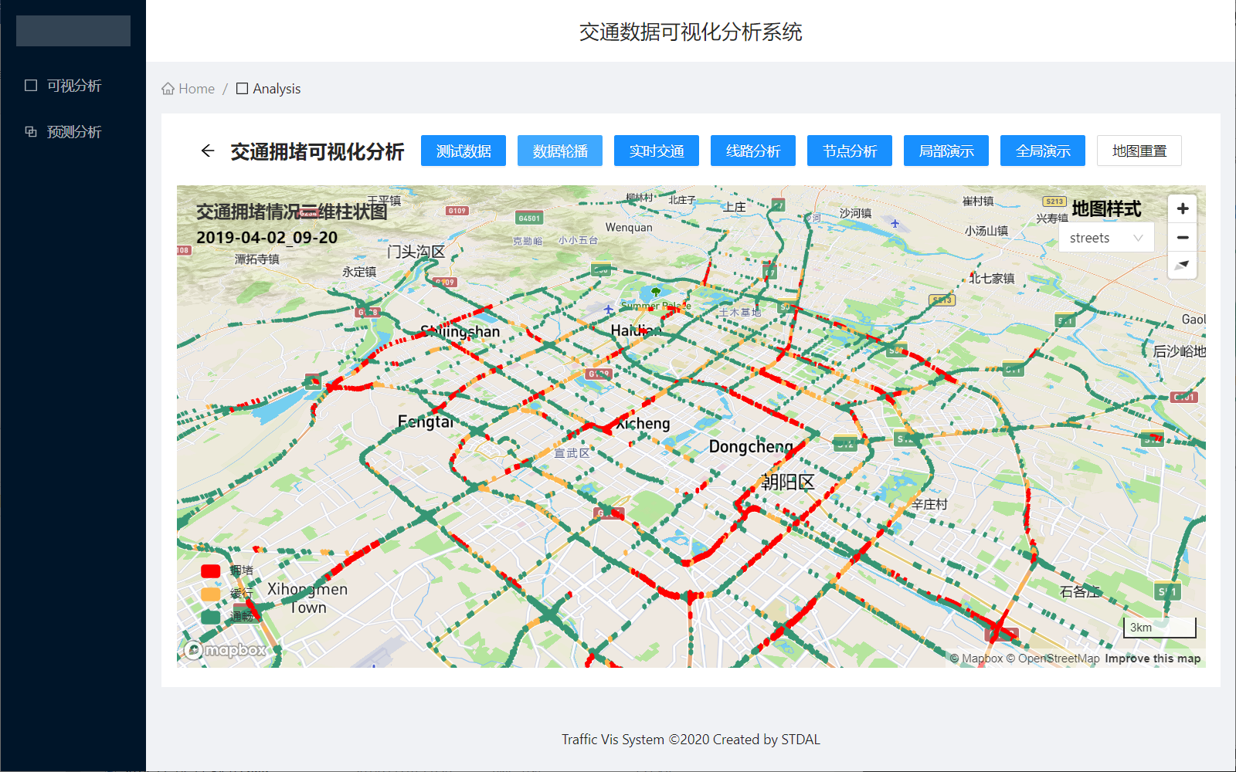

1. **局部演示和全局演示**

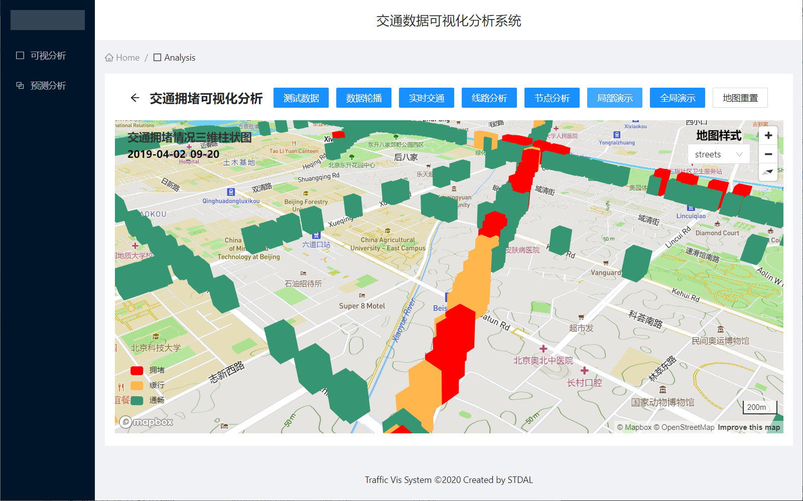

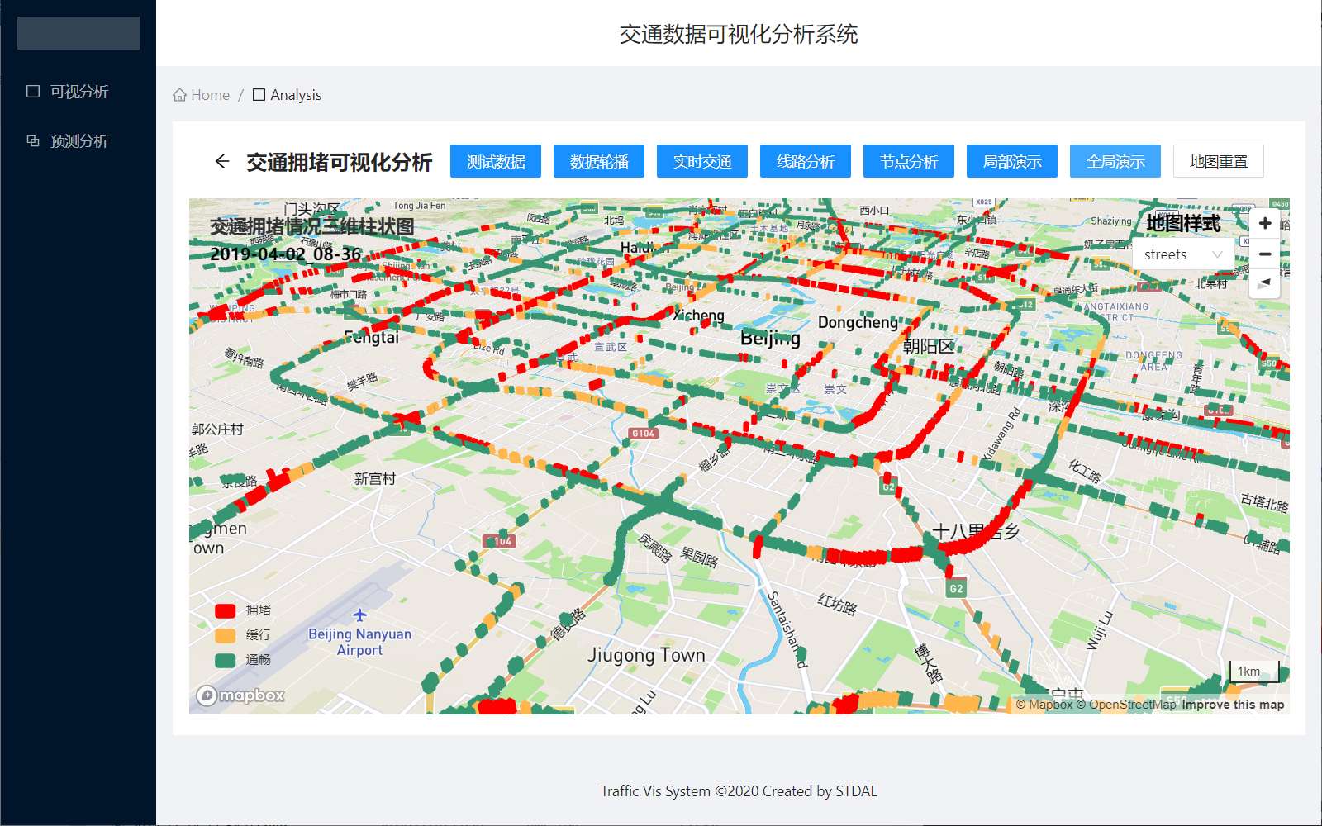

1. **地图重置**

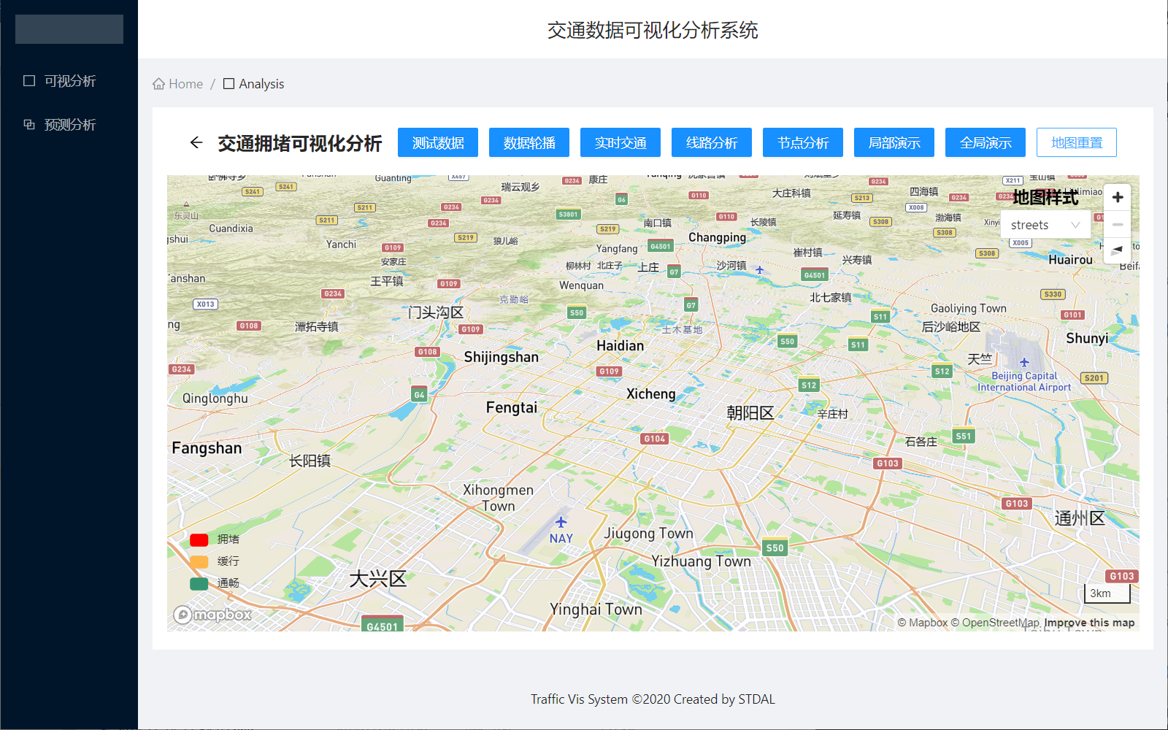

1. **城市交通数据分析**

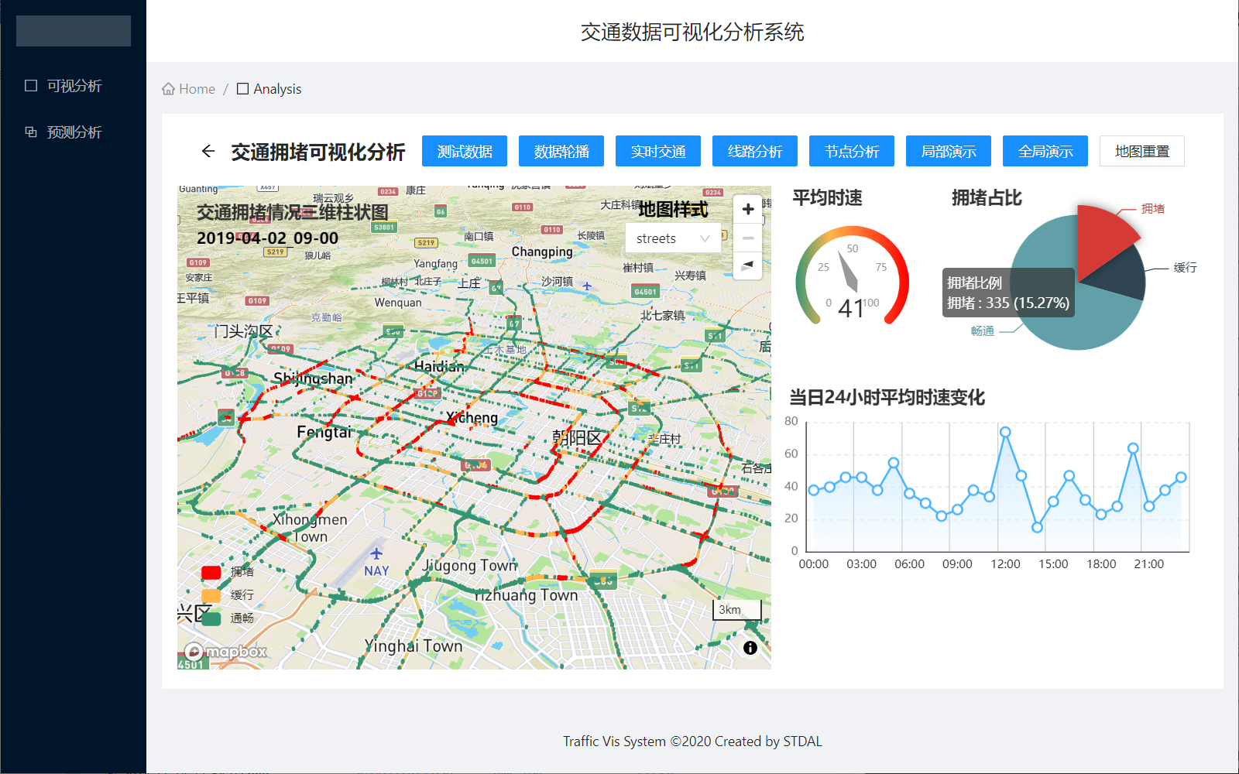

1. **道路交通数据分析**

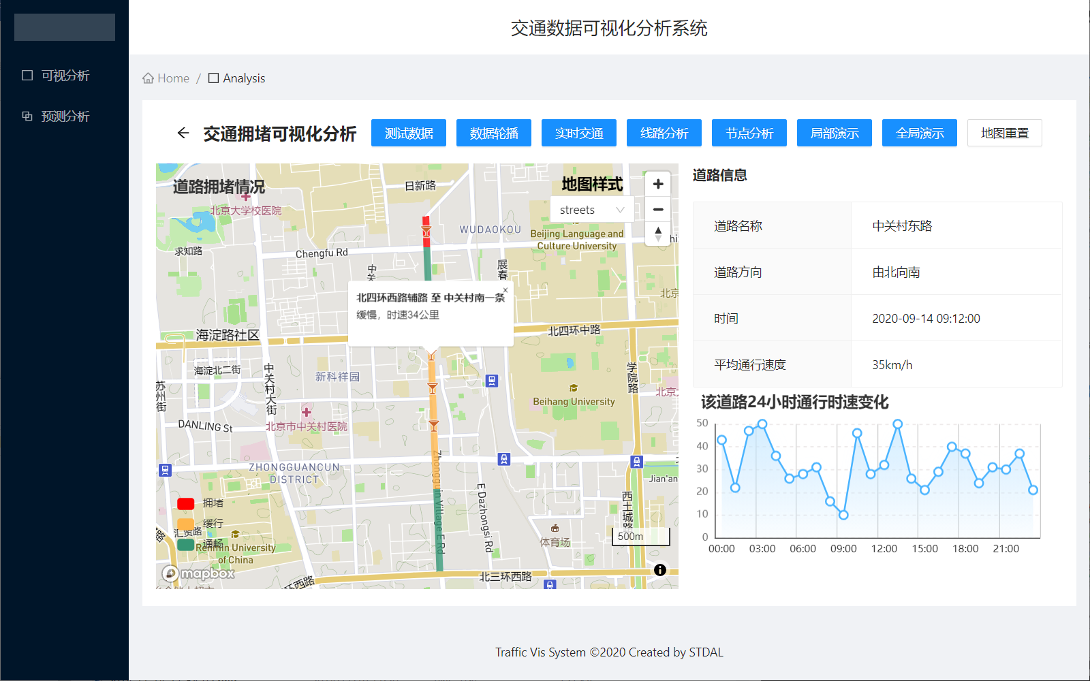

1. **节点交通数据分析**

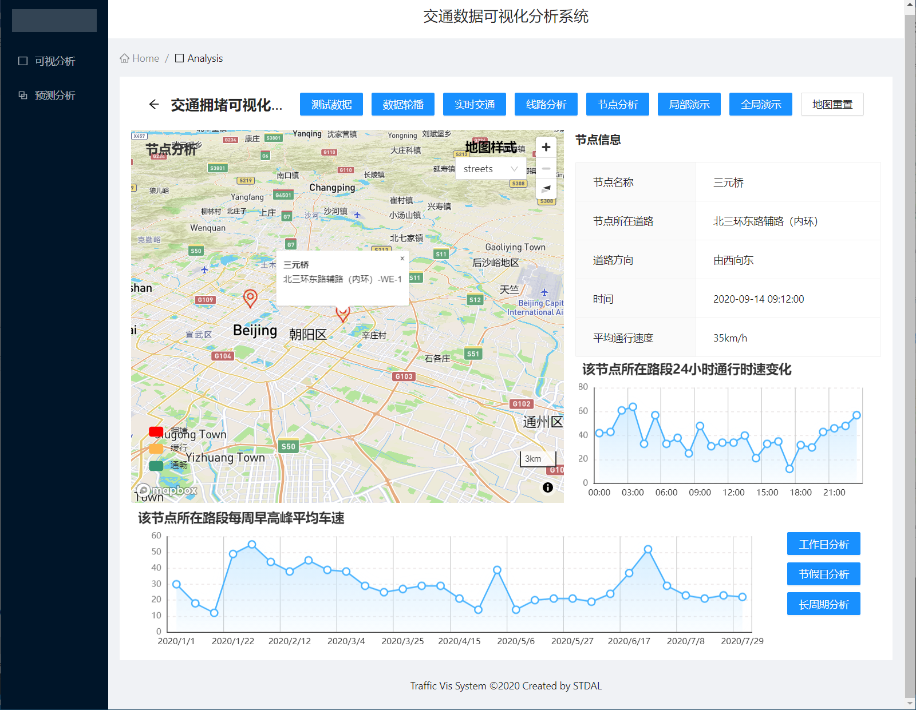

1. **历史交通拥堵预测对比**

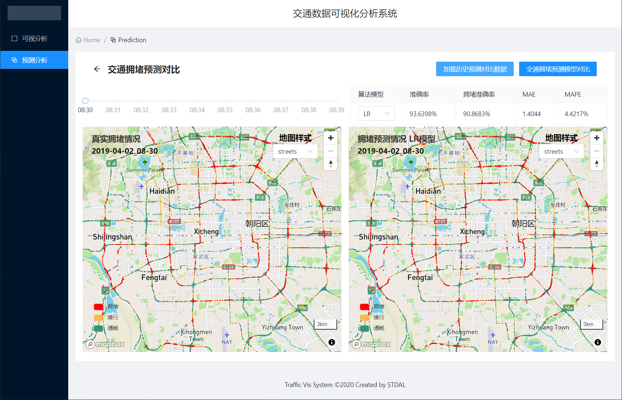

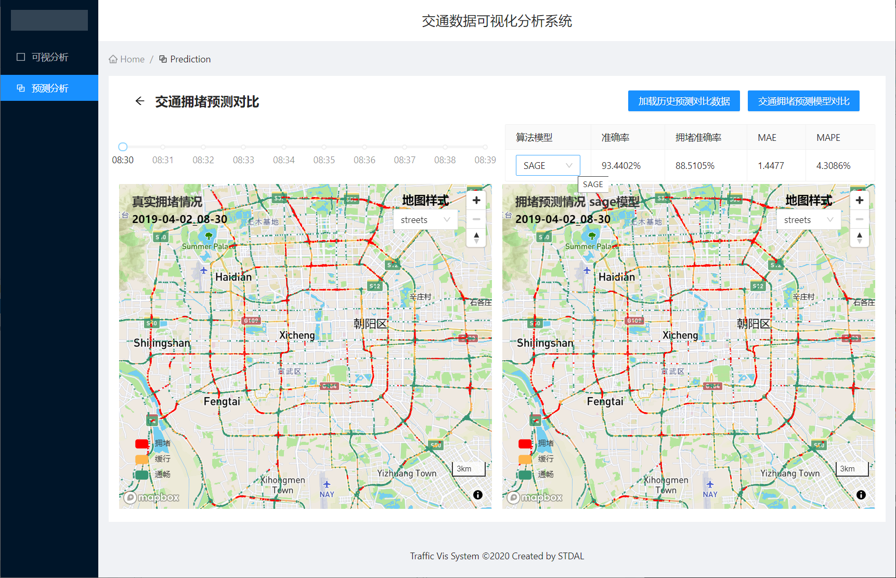

1. **实时交通拥堵预测对比**

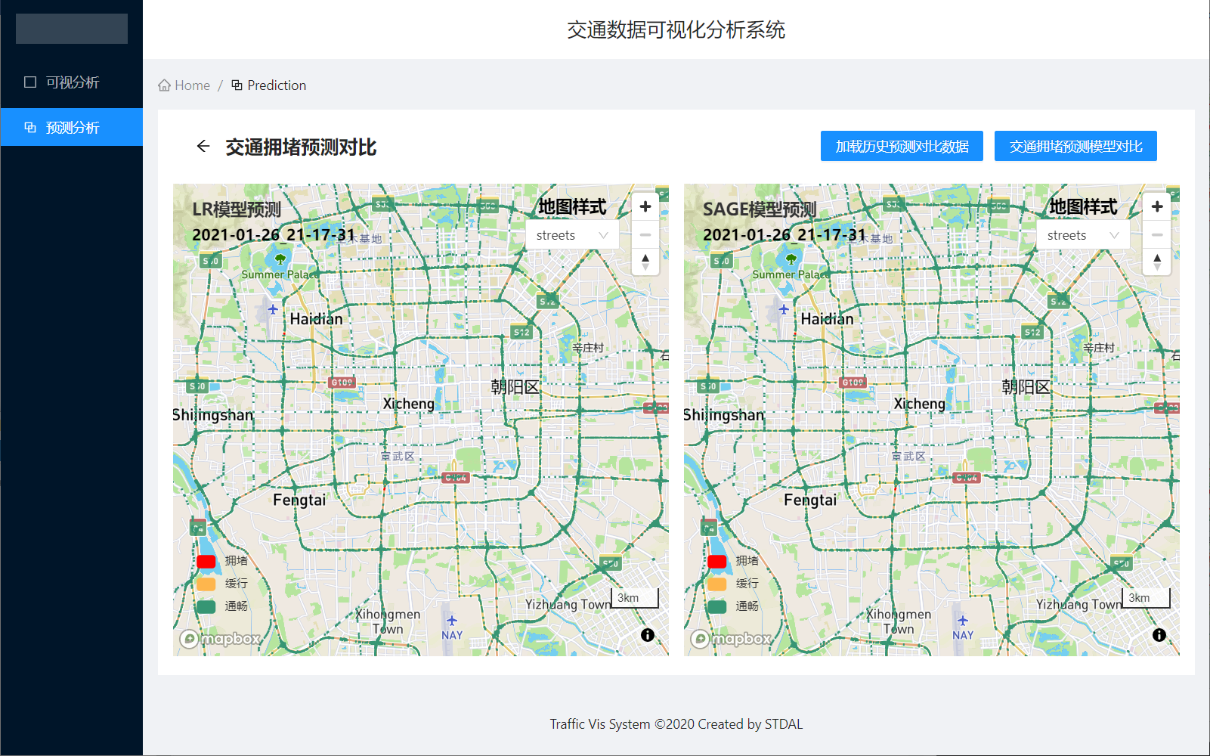

## 技术说明